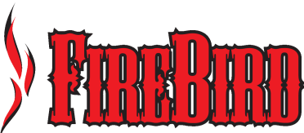

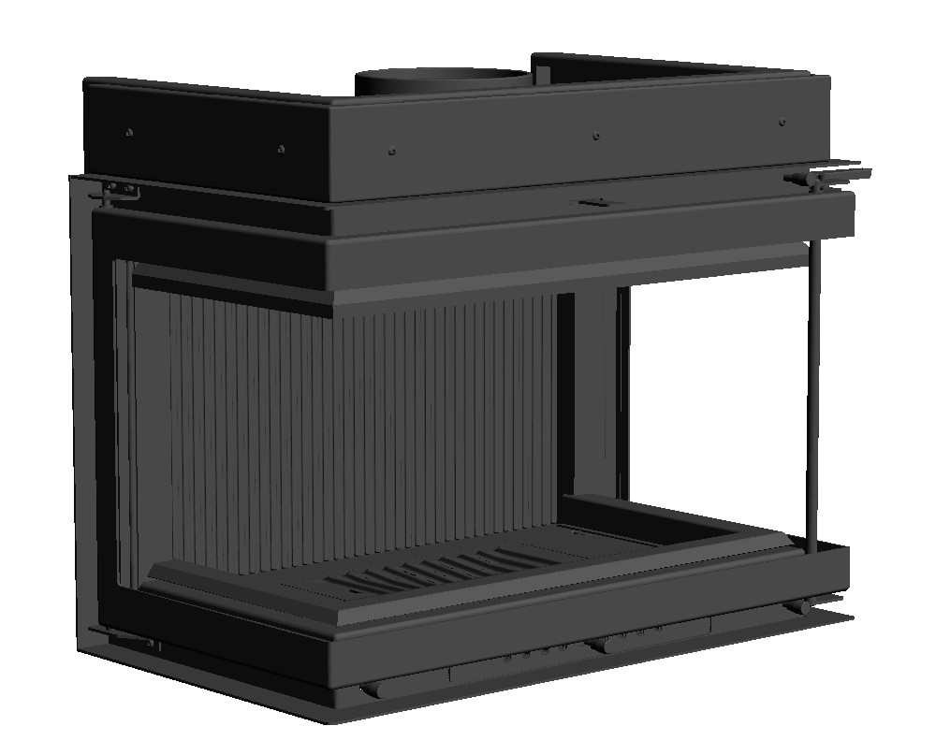

Инструкция по эксплуатации
Топка Emir 12кВт
Артикул: FB-EMIR
Размеры: 753*473*623мм



№№ | Содержание | Стр.
1 | Важная информация об установке и использования изделия | 3
2 | Установка топки | 4
3 | Правила эксплуатации | 5
4 | Безопасность | 8
5 | Обслуживание | 9
6 | Устранение неисправностей | 11
9 | Гарантия | 12

СПАСИБО ЗА ПОКУПКУ ИЗДЕЛИЯ МАРКИ FIREBIRD, ПОЖАЛУЙСТА, ВНИМАТЕЛЬНО ПРОЧТИТЕ ЭТУ ИНСТРУКЦИЮ
ПЕРЕД НАЧАЛОМ ИСПОЛЬЗОВАНИЯ
Для вашей безопасности очень важно правильно установить топку. Соблюдайте осторожность при перемещении и монтаже топки. Она изготовлена из стали и имеет тяжелый вес - 120 кг.
Стальная топка EMIR рекомендована для использования с системами дымоудаления(дымоходами), предназначенными для сжигания древесины и дровяных брикетов.

1. Важная информация об установке и использовании изделия


При монтаже топке необходимо соблюдать все местные правила, включая те, которые относятся к национальным и европейским стандартам.

Установка изделия должна осуществляться уполномоченными организациями, имеющими соответствующие допуски и сертификаты.
Использовать только для отопления жилых помещений.

Используйте только разрешенные виды топлива (древесину или брикеты из древесины). Не используйте продукты на нефтяной основе и не используйте изделие в качестве мусоросжигателя.

Топка сильно нагревается во время работы, поэтому следует соблюдать осторожность. Толстые перчатки следует использовать для управления первичными/вторичными элементами управления или доступа внутрь топки для размещения топлива или удаления золы. Не кладите легковоспламеняющиеся предметы на печь или рядом с ней.

Нельзя топить топку сверх проектной мощности. Это может привести к повреждению печи, поэтому следите за признаками перегрева - если какая-либо часть печи начинает светиться красным, печь находится в ситуации перегорания, и органы управления должны быть отрегулированы соответствующим образом. . Никогда не оставляйте топку без присмотра на длительное время, предварительно не отрегулировав органы управления в безопасное положение. Необходимо всегда тщательно контролировать подачу воздуха.

ЗАПРЕЩАЕТСЯ устанавливать топку в дымоход, который обслуживает другие устройства.

Не вносите несанкционированные изменения или модификации в топку.

Топку и дымоход необходимо регулярно чистить. Особенно важно проверять наличие засоров после длительного периода простоя. Рекомендуется, чтобы установленную топку и дымоход регулярно обслуживал компетентный инженер.

- Установка топки
ПОЖАЛУЙСТА, ВНИМАТЕЛЬНО ПРОЧТИТЕ ЭТУ ИНСТРУКЦИЮ
Для вашей безопасности очень важно правильно установить топку. Производитель не несет какой-либо ответственности за неисправности, возникшие в результате неправильной установки или использования.

Безопасные расстояния
1. Защита пола должна быть выполнена из негорючего материала и защищать его поверхность полосой - шириной не менее 50 см.
2. Защита пола (притопочный лист) должен быть выполнен из негорючего материала толщиной не менее 1 см или эквивалентного материала.
3. Каминная топка должна быть установлена на негорючую поверхность толщиной не менее 30 см
4. Безопасное расстояние горючих элементов от стекла должно составлять мин. 150 см
5. Расстояние между каркасом камина и облицовкой должно быть не менее 5 мм (деформационный шов изолировать не нужно)
6. Расстояние между изоляцией и стенками каминной топки должно составлять 8 - 12 см.
7. Внутри облицовки достигаются очень высокие температуры, поэтому в кожухе на расстоянии около 40 см от потолка должна быть установлена декомпрессионная полка. Это предотвращает нагрев потолка в помещении, потери тепла и обусловливает необходимость установки под ним на соответствующей высоте выпускных решеток для отвода тепла из камеры над камином. Декомпрессионные решетки устанавливаются поочередно с двух сторон облицовки, например, выше и ниже над декомпрессионной полкой. Размер решеток и их активная площадь не имеют значения.
Пол(основание)
При выборе пола или покрытия, на котором будет установлена топка с облицовкой, необходимо соблюдать национальные и местные строительные нормы. Пол должен выдерживать вес печи и негорючего защитного листа.
Дымоход
Печь поставляется с патрубком дымохода диметром для верхнего подключения. Никогда не подключайте печь к общей системе дымохода(с другими изделиями).
Нельзя использовать дымоходы с меньшим поперечным сечением, чем выход из топки. Трубы дымохода не должны выступать в патрубок дымохода, чтобы не препятствовать потоку газа.
Необходимо предусмотреть дополнительный доступ к системе дымохода, чтобы обеспечить возможность очистки и обслуживания всех секций.

Выбросы дыма
Чтобы избежать проблем с дымоходом, ваша топка не должна гореть в режиме медленного горения(тления) более 12 часов без периода интенсивного горения.

При правильной установке и эксплуатации топка не выделяет дыма в помещение. Иногда может возникать поступление дыма при закладке дров. Нельзя допускать постоянного выделения дыма. Если выделение дыма продолжается, необходимо принять следующие немедленные меры:

- Откройте окна и двери для проветривания комнаты.
- Погасите огонь извлеките и безопасно утилизируйте топливо из печи.
- Проверьте дымоход на наличие засоров и при необходимости прочистите.
- Не пытайтесь снова зажечь огонь, пока причина не будет установлена и устранена. При необходимости обратитесь за профессиональной консультацией.

3. Правила эксплуатации
Управление
Количество тепла, выделяемого топкой, регулируется с помощью регулятора подачи воздуха, встроенных в переднюю нижнюю часть топки.

Путем регулировки степени открытия регуляторов первичной подачи возможно получить необходимый уровень горения.

Функция «очистки стекла» при использовании должна эффективно очищать внутреннюю поверхность стекла дверцы от копоти.

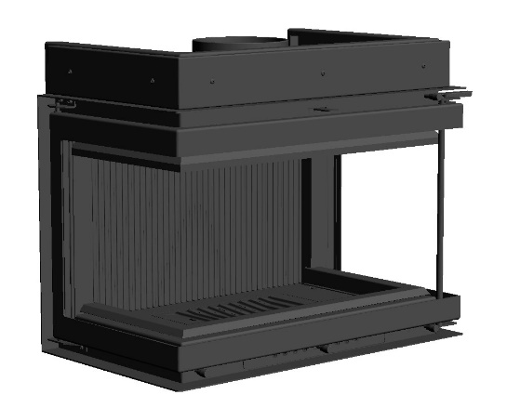
Управление очисткой стекла

Управление первичной подачей воздуха

Управление заслонкой(шибером)

ВНИМАНИЕ:
Температура, до которой нагреваются эти элементы во время работы, может привести к травме конечного пользователя. Поскольку они предназначены для регулировки во время работы, рекомендуется надевать защитные перчатки при работе с этими деталями.
Топливо
Топка предназначена для использования в качестве топлива древесины и древесных брикетов, но, как правило, все топливо должно быть сухим, а древесина должна быть хорошо выдержанной, чтобы ее влажность не превышала 20%. Использование влажных дров приведет к большему количеству отложений сажи и смолы в дымоходе и топке, и не приведет к выделению тепла, если тепловая энергия используется для вытеснения влаги из топлива.
ЗАПРЕЩАЕТСЯ ЖЕЧЬ влажную или необработанную древесину, древесину хвойных пород, строительную, окрашенную или обработанную древесину, или готовые изделия из древесины. Это приведет к неэффективному сжиганию древесины и образованию избыточного дыма, сажи и смолы, которые будут осаждаться на внутренних поверхностях топки и дымохода, что может привести к возгоранию дымохода.
Перед розжигом
При первом использовании или после длительного перерыва в использовании убедитесь, что дымоход чист и не содержит засоров.
Убедитесь, что зольник пуст и находится на своем месте.

ВНИМАНИЕ:
В течение первых нескольких раз использования топки термостойкая краска будет отверждаться и может выделять небольшое количество дыма и запахов. Это совершенно нормально для такого типа приборов, и помещение должно хорошо проветриваться.
Чтобы помочь этому процессу и не повредить отделку печи, первые несколько раз использования новой печи огонь должен быть умеренным и не разжигаться до максимальных температур.

Розжиг топки
Поместите специальный розжиг или скрученную бумагу на решетку вместе с щепой и подожгите огонь с помощью каминных спичек или зажигалки.

Когда загорятся розжиг и щепа, оставьте дверцу приоткрытой примерно на 1-2 см, чтобы добиться хорошей тяги и избежать образования конденсата. Позвольте горящей растопке прогреть дымоход.

Через 2-5 минуты дымоход должен быть достаточно теплым, чтобы создать хорошую тягу, и дверь можно закрыть, но оставьте регулятор воздуха открытым (ручка управления на двери).

После того, как растопка образует хорошее ложе из тлеющих углей, топку можно заправить 4 или 5 поленьями размером примерно 450 мм на 100 мм (не старайтесь переполнить топку, иначе поленья могут упасть на стекло или выпасть из топки, когда дверца будет открыта).

ВНИМАНИЕ:
Открывая дверь, всегда открывайте ее осторожно, сначала на 2–3 см, чтобы давление выровнялось и дым не вышел наружу.
Топку нельзя эксплуатировать, если дверца остается открытой в течение длительного времени.
Дверца печи никогда не должна оставаться открытой во время работы топки.

При нормальной тяге в дымоходе в топку следует добавлять топливо каждые 45–60 минут.
Дозаправка топливом
Всегда добавляйте топливо на горячие угли. Если в топке недостаточно горючего материала для воспламенения новой топливной загрузки, может произойти избыточное выделение дыма. Заправка должна производиться на достаточном количестве тлеющих углей и золы, чтобы новая топливная загрузка воспламенилась достаточно быстро. Если в топке слишком мало углей, добавьте растопку(щепу), чтобы предотвратить чрезмерное задымление.
ВНИМАНИЕ:
Непосредственно после дозакладки необходимо держать дерцу приоткрытой в течение 3 минут, чтобы пламя разгорелось.

Не оставляйте топку без присмотра, пока не загорятся только что заложенные в печь дрова.

Важно следовать этим инструкциям для достижения чистого горения и максимальной эффективности топки.

Топка не должна быть перегружена топливом. Перегрузка может вызвать избыток дыма. Соблюдение описанной выше процедуры позволит максимально увеличить производительность топки. Как правило, четыре полена горят красивым пламенем и горят около часа (хотя это будет зависеть от погодных условий, например, от ветра, и от способа монтажа топки, например, от размеров дымохода).
,

ВНИМАНИЕ:
Максимальное количество топлива, указанное в данном руководстве, не должно быть превышено, перегрузка может вызвать чрезмерное дымление.

Эксплуатация с открытой дверцей может привести к избыточному дыму. Запрещается эксплуатировать прибор с открытой дверцей, за исключением случаев, указанных в инструкции.
Эксплуатация с открытыми регуляторами подачи воздуха или заслонками может привести к чрезмерному задымлению. Запрещается эксплуатировать прибор с открытыми регуляторами подачи воздуха или заслонок, за исключением случаев, указанных в инструкциях.

Удаление золы
Перед удалением золы из печи убедитесь, что все топливо выгорело, а пепел остыл, затем с помощью щетки дайте золе упасть с колосника в расположенный под ним зольник. Затем вытащить зольник. В том случае, если у вас есть пылесос, можно им сразу удалить золу.

Если топка все еще горячая, когда вы хотите очистить топку от золы, убедитесь, что вы взяли термостойкую перчатку и используете специальные средства для очистки. Щетка и пылесос в данном случае не подходят.

ВНИМАНИЕ
Соблюдайте особую осторожность при снятии и опорожнении зольника. Он может быть очень горячим и все еще содержать горящие или тлеющие угли, что может привести к пожару.

4. Безопасность

Огонь может быть очень опасен
Во время работы топка и вся фурнитура (дверные ручки и ручки управления) сильно нагреваются.
Не перегревайте топку.
Печь можно разжечь до такой степени, что это может привести к ее повреждению. Обратите внимание на части топки или дымохода, раскаленные докрасна. В такой ситуации отрегулируйте подачу воздуха, чтобы уменьшить скорость горения.

Пожар в дымоходе
В случае возгорания дымохода:
Немедленно закройте все регуляторы воздуха
Поднимите тревогу и эвакуируйтесь из здания
Вызовите пожарную команду
Не входите повторно в здание
Дым
При правильной установке, эксплуатации и обслуживании топка не будет выделять дым в помещение, за исключением иногда очень небольшого количества дыма при заправке топливом или удалении золы.
Если при нормальной работе выделяется дым, проветрите помещение, открыв все двери и окна.
Пусть топливо сгорит
Покиньте помещение
Проверьте топку и дымоход на наличие засоров.
Не используйте топку повторно, пока не будет выявлена и устранена причина проблемы.
При необходимости обратитесь за помощью к специалисту.
Плохие погодные условия
В небольшом количестве случаев, очень редко при определенных погодных условиях (направление ветра) тяга дымохода может быть нарушена, что приведет к нисходящей тяге и выбросу дыма в помещение.
В этом случае топку не следует использовать и следует обратиться за советом к профессиональному установщику дымоходов, который сможет посоветовать возможные решения.

5. Обслуживание
Очистка
Внутри топки может потребоваться регулярная очистка, особенно в периоды пикового использования, частота которой определяется опытом. При чистке рекомендуется надевать пылезащитную маску, защитные перчатки и защитные очки.
Используйте жесткую щетку и специальный пылесос, чтобы сместить и удалить как можно больше материала, начиная с верхней части топки и спускаясь вниз. Особое внимание следует уделить элементам управления воздухозаборником, которые могут быть заблокированы.
Воспользуйтесь этой возможностью, чтобы проверить наличие каких-либо поврежденных деталей внутри топки. В случае повреждения или поломки компонентов замену можно получить у поставщика. Ни в коем случае нельзя использовать неавторизованные запасные части.
Техническое обслуживание
Топку и дымоход следует осматривать и обслуживать в холодном состоянии. Запрещается проводить несанкционированную модификацию этого продукта. Топка требует регулярного обслуживания компетентным инженером.

Корпус топки
Печка покрыта термостойкой краской, которую можно чистить мягкой щеткой. Подождите, пока печь остынет, прежде чем делать это. Эта отделка может быть обновлена краской для печи от официального поставщика, хотя краска может не совпадать, и может потребоваться перекраска всей печи.
Если топка используется для обогрева, необходимо использовать высокотемпературную термостойкую краску в виде аэрозоля. При появлении ржавчины тщательно очистите металлической щеткой и нанесите подходящую антикоррозийное средство.
При длительном неиспользовании регуляторы следует оставлять открытыми, а дверцу следует оставлять слегка приоткрытой для обеспечения циркуляции свежего воздуха и предотвращения образования конденсата, который может способствовать коррозии.
Уплотнительный шнур
Проверьте шнур между дверцей и стеклом, если он отсоединяется, замените шнуром, предназначенным для этой цели.
Осмотрите уплотнители дверцы, если они установлены, чтобы убедиться в наличии эффективного уплотнения вокруг дверцы и повторно закрепите его, если оно ослаблено, с помощью специального клея. Если он в плохом состоянии, его следует заменить.
Стекло
Очищайте стекло, когда оно остынет, избегая абразивных веществ, которые могут поцарапать стекло и затруднить последующую очистку. Сырая древесина в соприкосновении с нагретым стеклом, плохо закрепленная кочерга или сильное хлопанье дверцей могут повредить стекло. Стекло не трескается от нагрева. Никогда не заменяйте битое стекло стеклом, не предназначенным для использования с чугунными топками.
Стекла должны оставаться чистыми при нормальном использовании, но они могут почернеть, если печь работает либо на влажном топливе, либо на низкой скорости горения. Почернение можно устранить, сжигая топливо при более высокой температуре, или его можно очистить с помощью специальных средств.
Разбитое стекло можно снять, открутив фиксирующие зажимы, стараясь не повредить шнур уплотнения. Целое стекло следует аккуратно приложить к уплотнителю и снова затянуть удерживающие зажимы. Будьте осторожны, чтобы затянуть их равномерно, иначе есть риск повредить новое стекло.
Дымоход
Важно чистить дымоход не реже одного раза в год.
Регулярный осмотр и очистка внутренних компонентов печи может указать на необходимость более частой очистки дымохода.
Если топка не использовалась в течение длительного времени (например, летом), дымоход должен быть проверен компетентным лицом перед использованием.
Замечание:
Все детали, находящиеся в непосредственном контакте с огнем (колосник, отсекатель), считаются изнашиваемыми деталями. Их срок службы будет зависеть от того, насколько энергично работает печь. Их необходимо регулярно проверять и обслуживать. Если они изношены, повреждены или расположены неправильно, другие детали, такие как верхняя часть и боковые стороны топки, будут подвергаться чрезмерному нагреву и могут быть повреждены. Используйте только запасные части, рекомендованные производителем.

6. Устранение неисправностей

Дрова не горят
Топливо слишком влажное и не подходит
Вход воздуха в топку заблокирован
Дымоход заблокирован полностью или частично
Недостаточная подача воздуха в помещение
Копоть скапливается на стекле
Топливо слишком влажное
Поленья слишком большие и «тлеют», а не горят.
Рабочая температура топки слишком низкая
Топка работает слишком «медленно» с недостаточным количеством воздуха
Плохая тяга дымохода
Чрезмерный износ внутренних деталей
Топка топится слишком сильно
Слишком мало воздуха проходит через колосник
Использование слишком сухой древесины (например, древесины от старой мебели)
9. Гарантия

Место для штампа

Дата продажи: ________________

Место продажи:_____________________________________________________________

Дата монтажа: __________
Монтаж произвел(ФИО/Организация): __________________________________________

__________________________________________________________________________
Гарантия действительна в случае полного заполнения талона с указанием даты и места продажи, даты монтажа и данных монтажника. Срок гарантии на топку составляет 3 года.
Фирма обязуется ликвидировать дефекты, подлежащие гарантийному обслуживанию в течение 90 дней. Другие формы компенсации и возмещения ущерба исключены.
Права на гарантийное обслуживание утрачиваются в следующих случаях:
- несоблюдение правил эксплуатации, монтажа и обслуживания изделия
- неправильная транспортировка
- применение видов топлива, не отвечающих требованиям, указанным в инструкции по эксплуатации
- модификация или изменение покупателем конструкции изделия
- повреждение элементов корпуса и иных частей изделия в результате неаккуратной эксплуатации (удар, воздействие агрессивных жидкостей и химически активных средств и т.п.)
- перегрев топки, который вызывает раскаливание докрасна одной или нескольких частей, что приводит к деформации деталей изделия
Гарантия не распространяется на: - быстроизнашивающиеся детали, уплотнения, окраску, стекла и подвижные металлические детали, колосник и др.

